** 1 **
BEN – BALANÇO ENERGÉTICO NACIONAL:
Fonte: https://www.epe.gov.br/pt/publicacoes-dados-abertos/publicacoes/balanco-energetico-nacional-2022
Relatório 2022 – dados de 2021: https://www.epe.gov.br/sites-pt/publicacoes-dados-abertos/publicacoes/PublicacoesArquivos/publicacao-675/topico-638/BEN2022.pdf
Exemplo:
Gasolina
Consumo Total = 28.749
Consumo Rodoviário = 28.702 (99,84%)
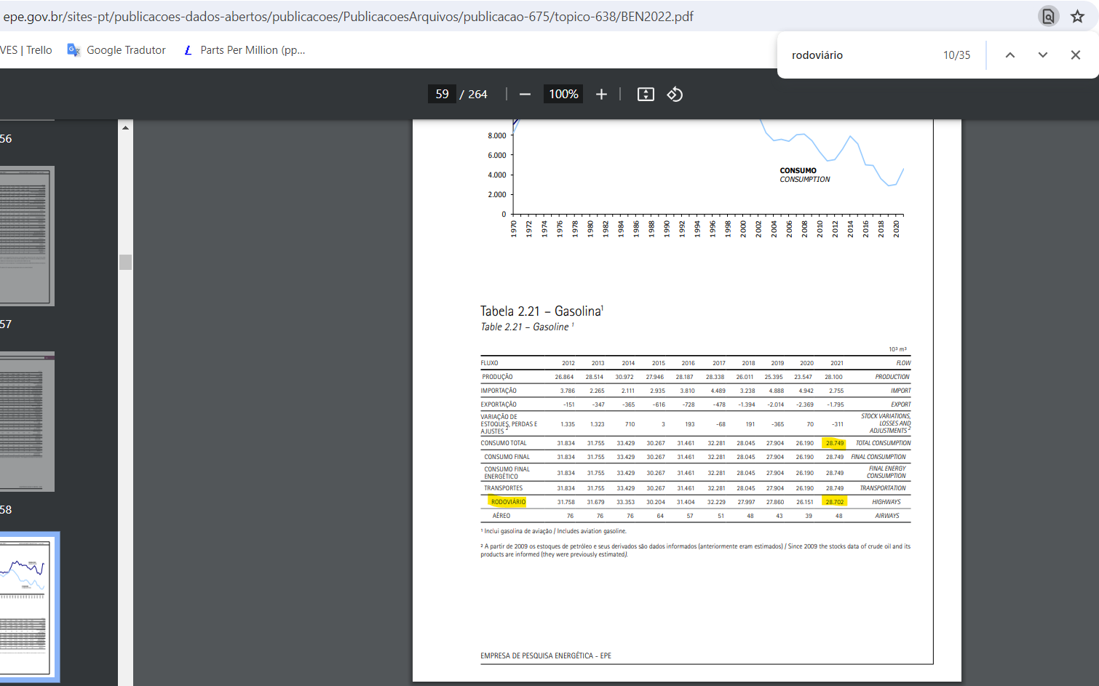

** 2 **

CurvaSUCATEAMENTO2.m

As equações da curva de sucateamento estão descritas nas páginas 55 e 56 da dissertação do BRAVES

https://repositorio.ufsc.br/handle/123456789/229823

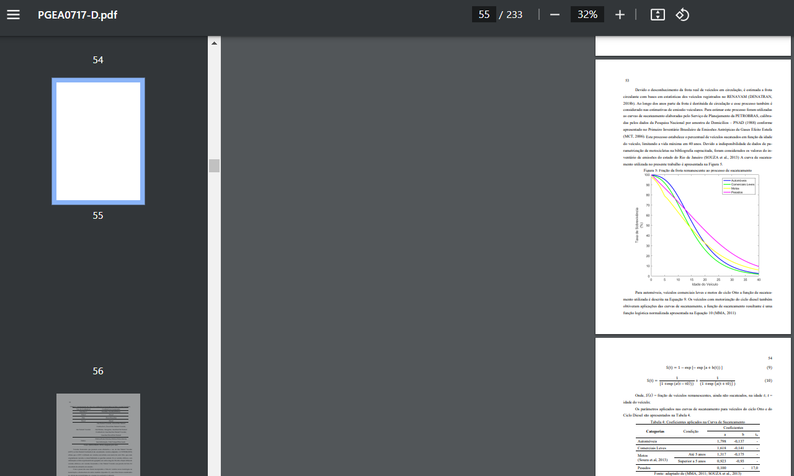

** 3 **
Categorizacao_Combustiveis.m

O Agrupamento dos tipos de combustível foi realizado considerando as principais motorizações utilizados no território brasileiro: gasolina comum, etanol hidratado, diesel, gás natural veicular e motorizações flex-fuel. Estes tipos de motorização são os considerados o mais próximo da realidade da frota brasileira. Os dados dos tipos de combustíveis licenciados nos veículos dos municípios brasileiros obtidos a partir dos dados estatísticos do (DENATRAN, 2018c) estão apresentados na Tabela 5.

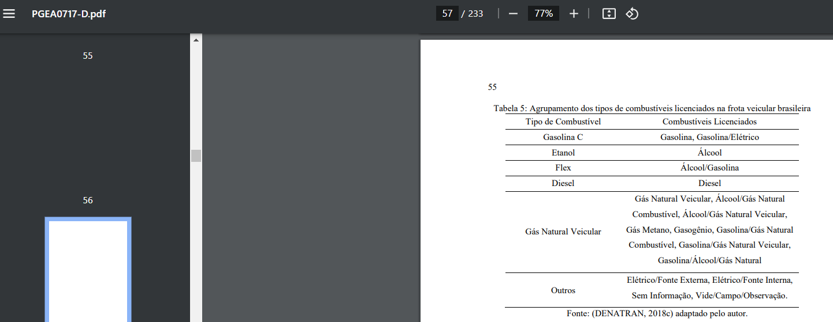

Veículos licenciados que possuem como alternativa o uso de Gás Natural Veicular (GNV) ou Gás Natural Combustível são considerados veículos adaptados. A CETESB (2019) afirma que o GNV é utilizado em veículos convertidos com motor do ciclo Otto, que eram originalmente movidos a etanol hidratado ou gasolina comum. Já os veículos elétricos, sem informação ou frota experimental são agrupados em outra categoria. Devido a fração ínfima de veículos elétricos e de veículos licenciados a Gás Natural Veicular essa parcela da frota foi descartada da estimativa de emissão.

